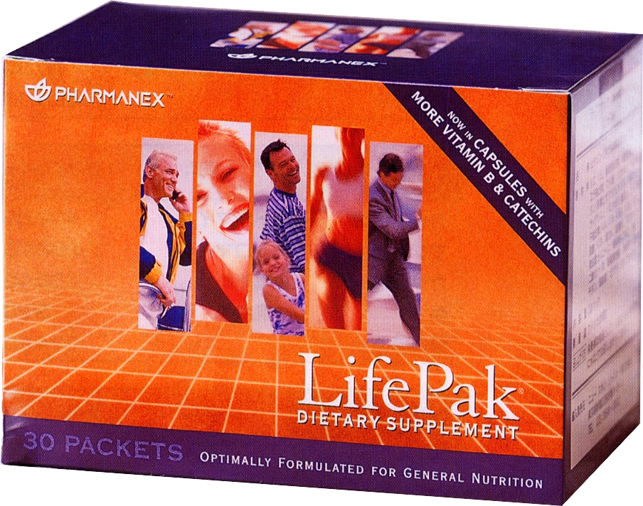

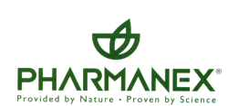 ｵｰﾄﾏﾃｨｯｸ･ﾃﾞﾘﾊﾞﾘｰﾌﾟﾛｸﾞﾗﾑ (ADP) 大好評！
①配送料無料 ②さらに５～１０％割引

- 「新ライフパック」のご案内

錠剤からカプセルに形状が変更され、さらに成分もグレードアップいたしました。女性やご年配の皆様にも飲みやすくなり、ご満足頂けるようになりました。

★ ＡＤＰ（ｵｰﾄﾏﾃｨｯｸ･ﾃﾞﾘﾊﾞﾘｰﾌﾟﾛｸﾞﾗﾑ）のご案内です。

ライフパック２個（１か月分）以上を含む製品を、６ヶ月継続することにより６ヶ月間は会員価格から、５％引きとなり送料も無料となります。さらに７ヶ月目以降は、中止のお申し出がない限り１０％引きとなり、６ヶ月ごとに注文内容の変更もできます。
便利でお得なＡＤＰをご活用されることで、皆様の「美容」「万病予防」「ハツラツな健康の土台作り」として、お役に立てましたら幸いです。

㊟スキンケア製品を組み合わせることもできますが、残念ながら、割引対象はファーマネックス製品（栄養補助食品）に限られています。

特典１：配送量無料

特典２：製品割引
１ヶ月目～6ヶ月：5%OFF 7ヶ月目以降：10%OFF
特典３：自動配送・自動引き落とし
毎月定期的に送られますので注文の煩わしさがありません

ご注文の際に、「ＡＤＰで」とひとこと付け加えて頂きますと、以後、自動的に毎月宅配されるシステムです。この機会に是非お申し込み下さい。
ニュースキンオーダーサービス：０１２０－３７７－４９９

